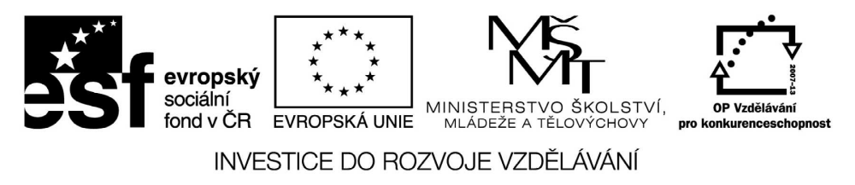

VY_32_INOVACE_04_02
Základní vzdělávání – Člověk a společnost – Dějepis
Název materiálu: Renesance
Anotace: Prezentace osvětluje pojem renesance, dává ji do souvislosti s humanismem a seznamuje s vrcholnými díly italských výtvarných umělců
Autor: Mgr. Blažena Wertichová
Jazyk: čeština
Očekávaný výstup: na příkladech charakterizuje renesanční kulturu, objasní význam humanismu
Speciální vzdělávací potřeby: žádné
Klíčová slova: renesance, humanismus, malířství, sochařství
Druh učebního materiálu: prezentace
Druh interaktivity: aktivita
Cílová skupina: žák, skupina žáků
Stupeň a typ vzdělávání: základní vzdělání - druhý stupeň
Typická věková skupina: 12 - 15 let
Celková velikost: 3,35 MB

